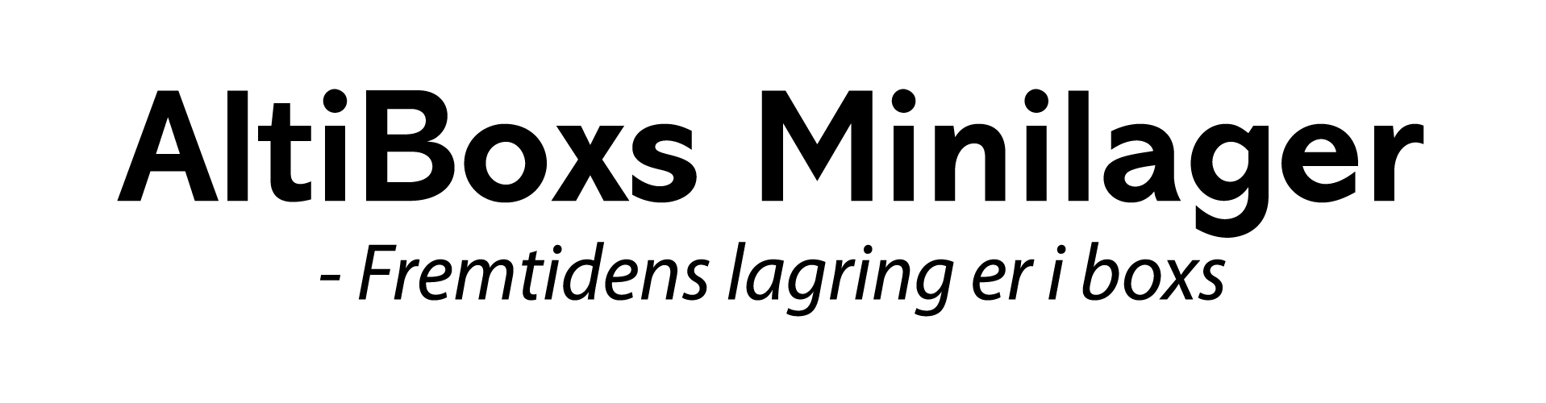
AVTALEVILKÅR VED LEIE AV MINILAGER

Navn: Nina Magdalena Norrgård

Org.nr/Fødselsdato: 04.04.84

Adresse: Strandlia 21B

Telefon: 45801585

Mail: nina_norrgaard@hotmail.com

Oppstart: 11.01.2022

Bindingstid: Ingen

Pris pr. mnd i bindingstiden:

Pris pr mnd etter binding : 1750,-

Annet: FG godkjent hengelås 380,-

Utleier
Norway Investment AS
918 168 125
Nedre Slottsgate 2B
0157 Oslo

Avtalen kan når som helst og uten varsel overdras i sin helhet til AltiBoxs AS. AltiBoxs AS operer som en agent for Norway Investment og vil være kontakten under leieforholdet samt selskapet leien skal betles til. AltiBoxs kan nås på telefon 928 21 747 eller via mail på post@altiboxs.no/line@orangestudio.no

Avtaleperiode og betaling
Leieforholdet fornyes automatisk med 1kalender måned av gangen, regnet fra den 1 hver måned. Før innflytning skal Leien betales forskuddsvis for den aktuelle måned enten via faktura eller trekk fra kundens betalingskort. Videre leie blir automatisk belastet leietakers betalingskort forskuddsvis for 1 måned av gangen helt frem til avtalen ikke lenger løper. Leietakere som velger å forskuddsbetale for 6 eller 12 mnd med rabatt får tilsendt faktura. Etter avtalt tid løper leien måned pr. måned. Leietaker er selv ansvarlig å si opp før leieperiodens utløp.

Oppsigelse skal meldes senest 1måned en ny leieperiode starter. Eks ønsker du å si opp i august må vi ha mottatt oppsigelsen før 1 juli. Oppsigelse skal skje skriftlig, epost aksepteres. Leieforholdet anses ferdig når hele lagercontaineren er tømt og lås fjernet av leietaker. Lagerrom som er flyttet ut av og hvor låsen er fjernet, kan utleier fritt leie ut til nye kunder. Det gis ingen refusjon til kunder som velger å flytte ut før avtaleperioden er omme. Utleier forbeholder seg retten til å ta kredittsjekk av nye leietakere før oppstart og under leieperioden.

Lås og forsikring
Ved start av leieforholdet må leietaker kjøpe hengelås av utleier. Dette for å sikre at riktig forsikringsgodkjent (FG) benyttes. Leietaker er selv ansvarlig for at eiendeler oppbevart i Leieobjektet er tilstrekkelig forsikret. Utleier påtar seg intet ansvar for skader eller tap av de oppbevarende eiendelene.

Adgang og innsyn
Leietaker har adgang 24 timer i døgnet, dersom ikke annet er spesifisert. Utleier har rett til å skaffe seg adgang til lagercontaineren i tilfelle skyldig leie, reparasjon eller tilsyn med leieobjektet eller ved mistanke om skade, ødeleggelse eller ulovlig bruk.

Bruk av leieobjektet
Lagercontaineren skal kun brukes til oppbevaring/lagring. Leietaker plikter å informere utleier om spesielt tunge gjenstander/varer. Det er ikke tillatt å oppbevare eksplosiver, eller annet brannfarlig eller miljøskadelig materiale. Leietaker påtar seg intet ansvar for det som oppbevares, herunder oppsyn, tilsyn, overvåking og lignende. Utleier påtar seg videre intet ansvar for skader eller tap av de oppbevarende eiendelene. Leietaker er ansvarlig for skader som måtte oppstå under leietakers bruk.

Leietakers mislighold
Utleier har rett til å deponere innholdet i lagerrommet til en ekstern lagerenhet i tilfelle vedvarende skyldig leie. Gjennom denne avtalen gir leietaker utleier en ugjenkallelig fullmakt til å avhende eiendelene i leieobjektet dersom leietaker utøver vesentlig mislighold.

Ved uteblitt betaling eller ved bruk av lageret utover avtalte periode aksepterer Leietaker at Utleier kan iverksette tvangsfravikelse uten søksmål dersom leien ikke betales ved forfall. Tilsvarende gjelder dersom ikke Leieobjektet fraflyttes i samsvar med disse vilkår. Leier plikter å erstatte Utleier ethvert tap Utleier måtte bli påført som en følge av leietakers mislighold, herunder leietap, rydding, bort kjøring, skade på utleiers eiendom, andre leietakers gjenstander, osv. For slikt tap har Utleier håndpantrett i Leietakers eiendeler oppbevart i leieobjektet. Det vises i denne forbindelse til tvangsfullbyrdelsesloven kap 4, 8 og 13.

Øvrige betingelser
Fremleie er ikke tillatt uten særskilt skriftlig samtykke. Den som inngår leieavtalen skal også være eier av det som oppbevares. Utleier tar forbehold om force majeure. Utleier kan ikke gjøres ansvarlig for direkte eller indirekte produksjonstap eller for skade på personer uansett årsak. Utleier er berettiget til å endre leiens størrelse uten skriftlig varsel når utleier finner det begrunnet i markedsforholdene. Leietaker godkjenner avtalevilkårene ved bestilling av minilager via bestillingskjemaet på www.altiboxs.no/bestill-minilager.

Avtalen er signert og utested i 2 eksemplarer. En til hver av partene.

Dato/Sted: Dato/Sted:

______________________________ ____________________________ Leietaker AltiBoxs AS

